**INFORMAÇÃO DE IMPRENSA**

**KLEBER Transpro 4S,**   
**o pneu todo para qualquer tempo para viaturas comerciais**

**Para terminar com as trocas dos pneus em cada estação e reduzir as despesas de manutenção das viaturas comerciais, a KLEBER comercializa agora um novo pneu para qualquer tempo para utilizadores profissionais: o KLEBER Transpro 4S.**

Este novo pneu satisfaz as necessidades daqueles profissionais para os quais a sua viatura é uma ferramenta de trabalho. Assim sendo, poder-se-ão deslocar durante todo o ano sem se preocuparem com as alterações meteorológicas com um único conjunto de pneus KLEBER Transpro 4S.

**Prático e eficaz todo o ano**

* O pneu KLEBER Transpro 4S é um pneu para todas as condições meteorológicas: sem necessidade de trocar cada estação os pneus, nem de guardá-los. Realmente permite um ganho em tempo e dinheiro.
* Tem um consumo de combustível reduzido: consegue um “C” na etiqueta europeia em eficiência energética, a melhor da sua categoria[1], o que lhe permite economizar mais que o pneu de inverno KLEBER Transalp 2[2].

**Rendimento em solos nevados**

* O pneu KLEBER Transpro 4S está homologado para ser utilizado no inverno graças à certificação 3PMSF*[3] e à marcação M+S**.
* A significativa largura dos sulcos transversais **(A)** e a orientação das lamelas **(B)** permitem uma boa aderência nos solos nevados.
* As suas performances na neve são inclusive melhores que as do pneu de inverno KLEBER Transalp 2[4].

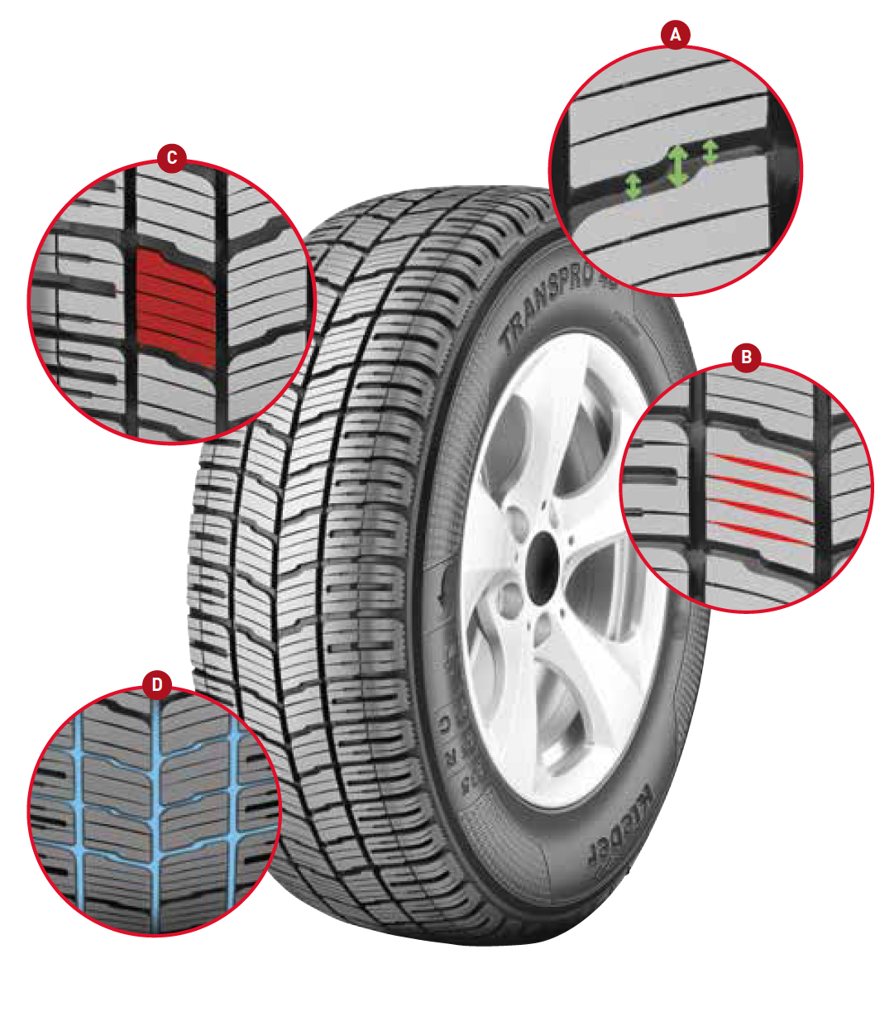

**Entre os melhores da sua categoria em travagem em molhado**

* Um dos melhores pneus do seu segmento[5]: classificação de “B” na etiqueta europeia em aderência em solo molhado.
* O tamanho dos tacos e o número de lamelas **(C)** favorece a aderência em solo molhado.
* A água evacua-se facilmente graças à rede interligada de ranhuras longitudinais e laterais (**D**).
* O seu nível de segurança em solo molhado é também melhor que o dos pneus de verão e de inverno para viaturas comerciais.

O pneu KLEBER Transpro 4S estará disponível no mercado a partir do próximo 1 de maio.

***Dimensiones disponíveis:***

|  |  |
| --- | --- |
| 195/70 R 15C 104/102R | 195/75 R 16C 107/105R |
| 215/70 R 15C 109/107R | 195/65 R 16C 104/102R |
| 225/70 R 15C 112/110R | 205/75 R 16C 110/108R |
|  | 205/65 R 16C 107/105T |
| 215/65 R 16C 109/107R |
| 225/65 R 16C 112/110R |
| 235/65 R 16C 115/113R |

***A Kleber através da sua história***

*As origens do fabricante Kleber remontam a 1911, embora a empresa tenha tomado o seu nome da sua sede na avenida Kleber, de Paris, em 1945. A associação entre a marca e o seu emblema, o cão, tem a sua origem numa publicidade de 1935. Desde 1948 a Kleber estabeleceu vínculos muito estreitos com o mundo agrícola, pela qualidade dos seus pneus e pela capilaridade da sua rede, que lhe permite uma proximidade real com os agricultores, no terreno. Desde os seus inícios, as três saliências situadas entre os tacos são o sinal distintivo dos pneus Kleber, perfeitamente identificáveis em todos os campos.*

*A marca Kleber é sinónimo de performances e inovação: está na origem do primeiro pneu tubeless, em 1951, assim como na do primeiro pneu radial agrícola, em 1970. Duas inovações que melhoraram bastante as condições de trabalho dos agricultores, permitindo otimizar a utilização dos tratores e maquinaria agrícola.*

*A Kleber faz parte do Grupo Michelin desde 1981.*

**DEPARTAMENTO DE COMUNICAÇÃO**

Avda. de Los Encuartes, 19

28760 Tres Cantos – Madrid – ESPANHA

Tel.: 0034 914 105 167 – Fax: 0034 914 105 293

1. Resistência ao rolamento melhorada em 18% em relação à gama de inverno KLEBER Transalp 2, nas dimensões 235/65 R16 e 215/65 R16. Estudo interno da Michelin realizado em janeiro/fevereiro de 2016 no Centro de Tecnologias de Ladoux (França).
2. O pneu KLEBER Transpro 4S consegue um “C” na etiqueta europeia em eficiência energética. Fonte: Relatório de seguimento de produto, 2016.
3. * Certificação Montanha de 3 Cumes Floco de Neve, certificação para utilização no inverno.

   ** Marcação Mud & Snow (Lama e Neve).
4. Estudo interno do Grupo Michelin nas dimensões 235/65 R16 e 215/65 R16 realizado em Ivalo (Finlândia) no fim de fevereiro de 2016 e em Barcelonnette (França) no fim de janeiro de 2016, em comparação com a gama de inverno KLEBER Transalp 2.
5. O pneu KLEBER Transpro 4S tem classificação de “B” em aderência em solo molhado. Fonte: Relatório de seguimento de produto, 2016.